Calendario Eventi
settembre 2017

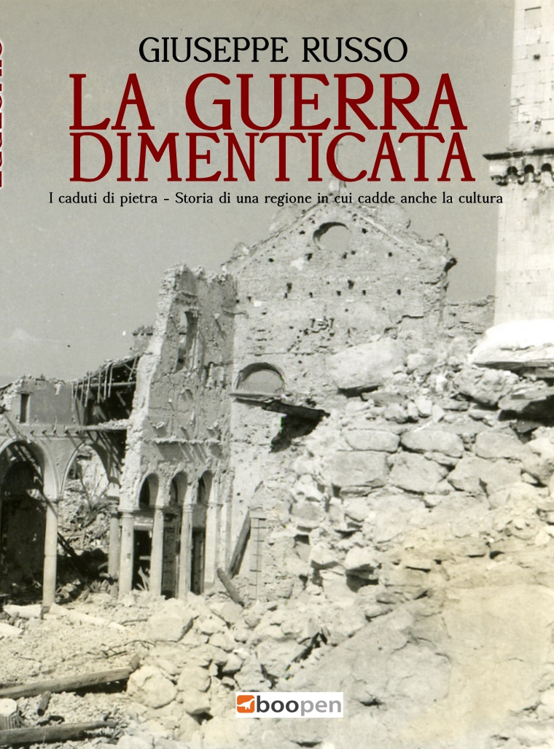
Giovedì 14 settembre
Ore 20:00
Club di lettura “Due pagine prima di dormire”
Giuseppe Russo presenta il libro
La guerra dimenticata
(Photocity.it)

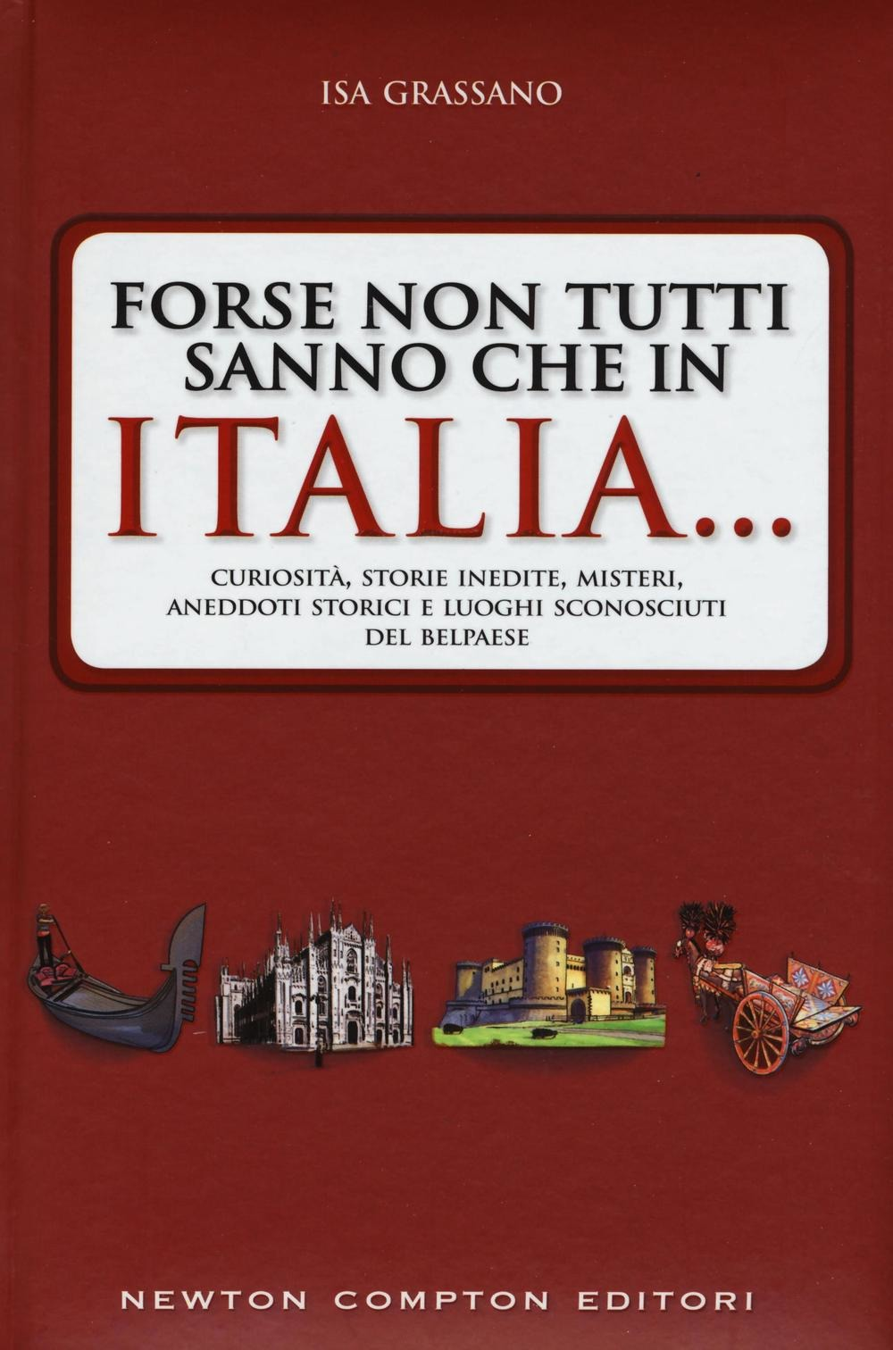
Giovedì 21 settembre
Ore 18:00
Isa Grassano presenta
Forse non tutti sanno che in Italia…
Newton & Compton
Dialoga con l’autrice Camilla Ghedini

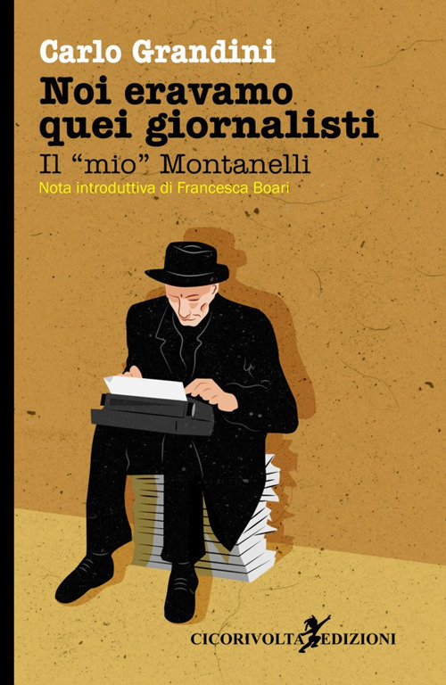
Venerdì 22 settembre
Ore 18:00
Carlo Grandini presenta
Noi eravamo quei giornalisti. Il mio “Montanelli”
Cicorivolta
Dialoga con l’autore Mauro Malaguti


Sabato 23 settembre
Ore 21:00
Dario Franceschini presenta
Disadorna e altre storie
La Nave di Teseo
Dialoga con l’autore Daria Bignardi e Diego Marani
Con letture di Alberto Rossatti

Venerdì 29 settembre
Ore 11:00
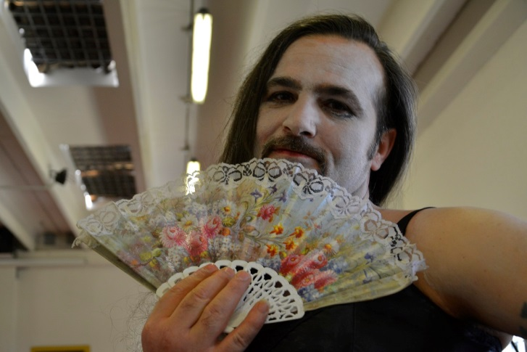
Programma collaterale di Internazionale "Intanto a Ferrara"
Il Teatro Nucleo di Ferrara in collaborazione con l'Istituto Gramsci
presenta "Le aporie del teatro in carcere"
Un'analisi del lavoro del teatro nella Casa Circondariale" C.Satta" di Ferrara, attorno ai due spettacoli che gli attori-detenuti del Laboratorio Teatrale presentano nel programma del Festival:
L'irresisitibile ascesa degli Ubu da Alfred Jarry e Me che libero nacqui al carcer danno, studio sul "Combattimento di Tancredi e Clorinda dalla Gerusalemme liberata di Torquato Tasso.
Presentazione della rivista Quaderni del Teatro Carcere edito dal Coordinamento Regionale Teatro Carcere e di ASTROLABIO, il giornale della Casa Circondariale di Ferrara
Modera l’incontro Roberto Cassoli

Venerdì 29 settembre
Ore 18:00

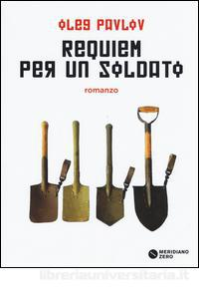
Programma collaterale di Internazionale "Intanto a Ferrara"
In collaborazione con Elba Book Festival
Premio Lorenzo Claris Appiani 2017 per la traduzione letteraria.
Presentazione delle opere vincitrici
Requiem per un soldato di O. Pavlov, Meridiano Zero
e di Che disgrazia l'ingegno, di A. Griboedov Marchese Editore
Partecipano all’incontro Rosa Mauro e Marco Caratozzolo

Sabato 30 settembre
Ore 11:30

Programma collaterale di Internazionale "Intanto a Ferrara"
Lorenzo Mazzoni presenta
Il muggito di Sarajevo: un viaggio nel realismo psichedelico del Balcani
Spartaco edizioni
Dialoga con l’autore Darien Levani

